mu=0.70

d(mm) F(N) T(N.mm) e(%) von.(MPa) F.S(Gerber) F.S(Langer)

30 20862.07 64261.63 31.00 50.04 1.26 1.77

32 20862.07 67478.15 29.52 45.54 1.38 1.94

34 20862.07 70696.72 28.18 41.90 1.50 2.11

36 20862.07 73916.96 26.95 38.88 1.62 2.27

38 20862.07 77138.59 25.83 36.32 1.73 2.43

40 20862.07 80361.38 24.79 34.12 1.85 2.59

42 20862.07 83585.15 23.83 32.20 1.96 2.74

44 20862.07 86809.75 22.95 30.50 2.06 2.90

46 20862.07 90035.08 22.13 28.99 2.17 3.05

48 20862.07 93261.02 21.36 27.64 2.28 3.20

50 20862.07 96487.50 20.65 26.41 2.38 3.34

مقادیر انتخابی را در متلب وارد میکنیم

خروجی متلب نمودار به شکل زیر خواهد بود:

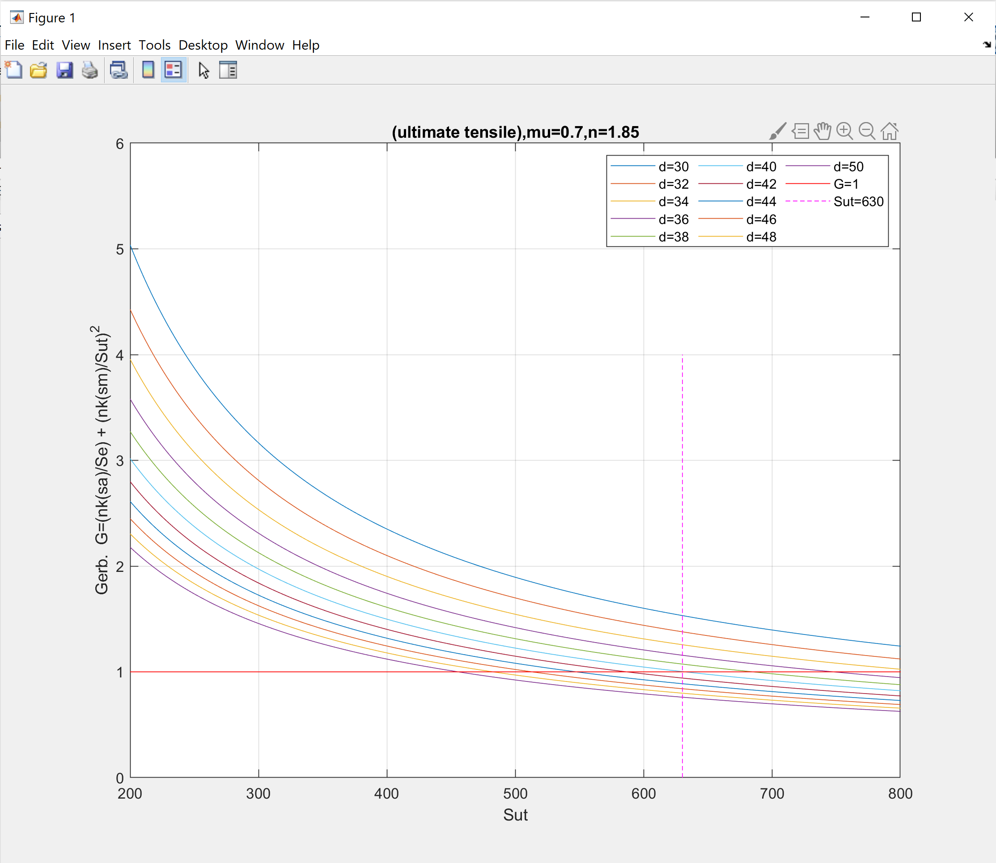

همانطور که درشکل زیر مشاهده می شود از محل تقاطع منحنی d=40 و خط G=1 مقدار Sut=630 بدست میاید

